**R – Py 컴퓨팅: Homework 1**

**Due: 2021-5-24 23:59:00, 캔버스 제출**

**파일 형식은 html, 워드, 한글, 혹은 pdf로, 코드는 부록으로 첨부**

**Part 1 영국 축구리그 순위 데이터 크롤링**

* [**https://www.skysports.com/premier-league-table/2019**](https://www.skysports.com/premier-league-table/2019) **싸이트를 방문하여 본다.**
* **여기는 2019-2020년 영국 축구리그인 프리미어리그 20개 팀의 최종성적이 표로 제시되어 있으며 여기서 Pl: 총 게임수 W: 승 D: 무승부, L: 패배 F: 득점 A: 실정 GD:득실차를 나타낸다.**
* **Part 1과제는 이 20개팀의 최종 성적 테이블을 크롤링하여 데이터 프레임을 만들고 간단한 회귀 분석을 해보는 것이다.**

**Q1.**

**A) F12를 사용하여 개발자 도구를 열고 가장 먼저 발견되는 table tag (<table>)를 찾아보고 스크린 샷을 해서 제출하라 (하기 그림 참조 속성값들이 있기 때문에 <table 로 검색하라)**

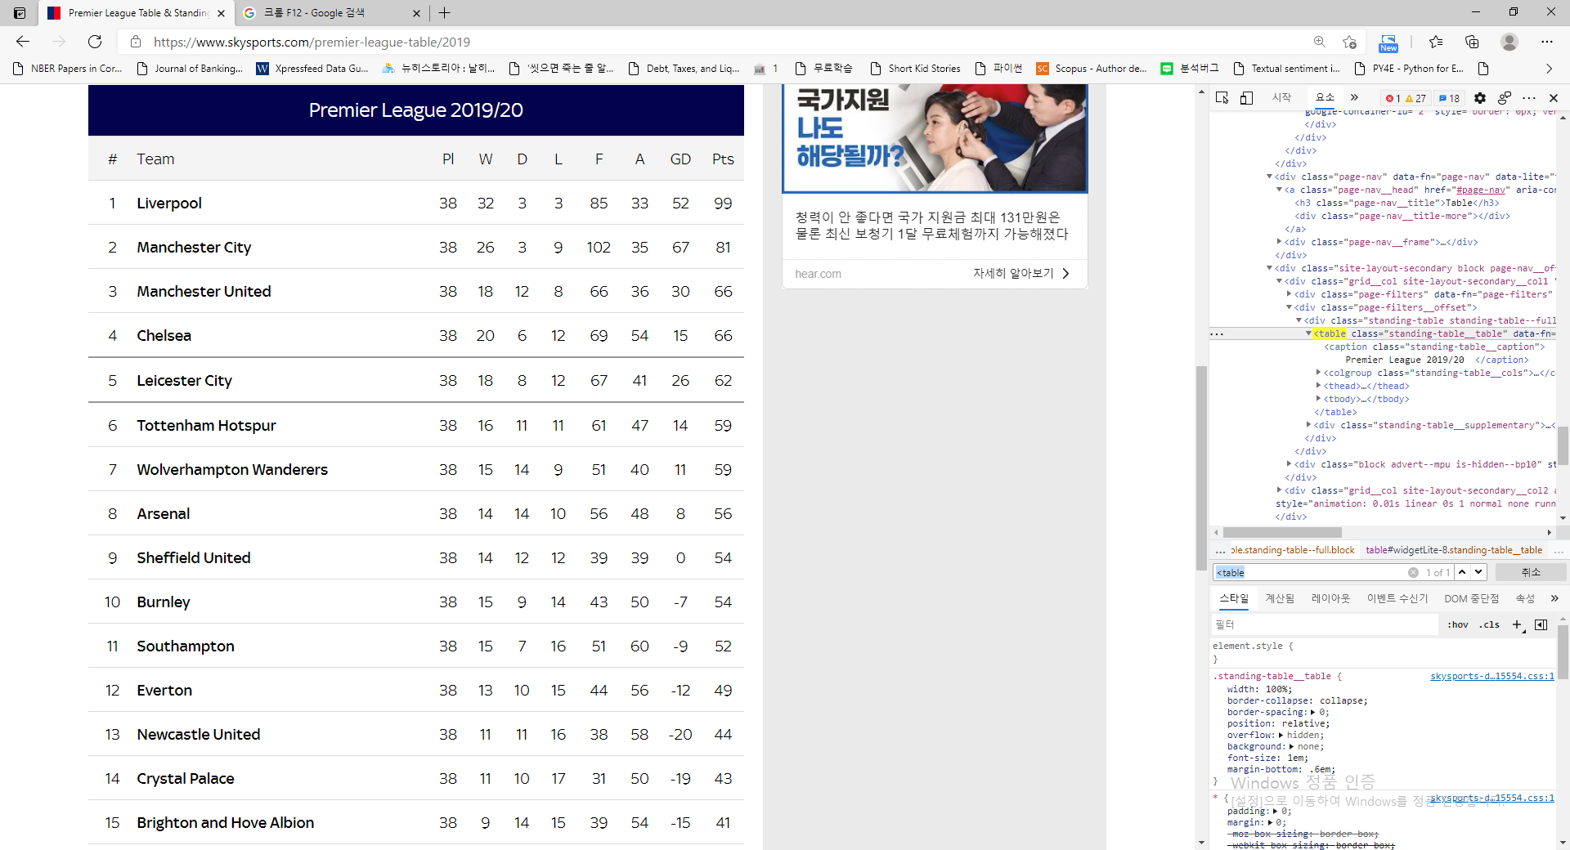

**B). 브라우져(크롬/엣지) view-source:** [**https://www.skysports.com/premier-league-table/2019**](https://www.skysports.com/premier-league-table/2019)**를 하고 ctrl+F (윈도우 기준) 하여 <table을 찾아서 하기와 같이 스크린샷 하라.**

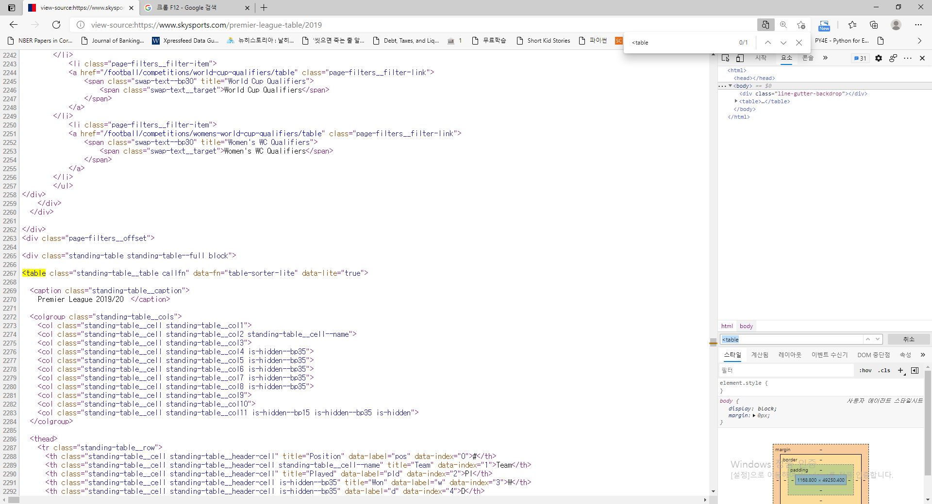

**C) 이 웹페이지에서 <table> 태그를 가진 html 객체는 하나이다. Q1과 Q2에서 찾은 table tag에 연관된 클래스 속성의 이름은 동일한가 다른가?**

**Q2 Viewsource 클래스 이름을 기준으로 테이블을 웹크롤링하여 데이터 프레임을 만든다**

* **테이블을 웹크롤링하는 방법은 실시간 강의를 대체한 온라인 강의 6주차에 비교적 상세히 설명되어 있으니 참고한다 (아래 스크린샷 참조).**
* **STEP1) 먼저 웹페이지를 urllib나 requests library를 사용하여 열어서 객체로 만든다.**
* **STEP2) BeautifulSoup을 사용하여 이파일을 읽고 soup이라는 객체를 만든다.**
* **STEP3) 이 soup객체에 find (soup.find) 메소드를 적용하여 tag 이름은 ”table”이고 class속성은 ”** **standing-table__table callfn”을 찾아 table 객체로 저장한다.**
* **STEP4) headers란 리스트를 만들어서 이 table객체에서 th 태그를 가진 것들의 내용들을 다 모은다. 즉 Pl, W, D, L, …. GD등 여러분이 본 최종순위 테이블의 헤더들을 다 수집한다.**
* **STEP5) df = pd.DataFrame(columns = headers)를 적용하여 데이터 프레임을 만든다.**
* **STEP6) 이 df 에 대해 상위 순위부터 하위순위까지 순서로 데이터 내용을 저장한다.하기 켑쳐본의 코드를 활용하되 strip함수를 사용하여 /n 등 공백 문자열들을 제거한다.**

**결과 아마 다음과 같은 데이터 프레임을 얻을수 있다.**

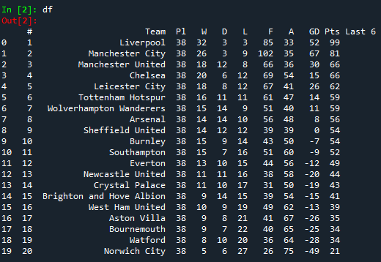

**Q3 승률과 골득실차와의 관계를 회귀 분석을 통해 분석해보고자 한다.**

* **STEP1) df에 승률(win_prob)를 승리회수(W)을 전체 게임수(PL)로 나눈 것으로 정의한다. 예를 들어 리버플의 승률=32/38이다. 데이터 프레임의 모든 칼럼이 문자열 형으로 지정되었을 수 있음으로 astype을 활용하여 필요 칼럼을 실수형으로 변환한다. (as type에 관해서는** [**https://hogni.tistory.com/70**](https://hogni.tistory.com/70) **참고)**
* **STEP2) 다음과 같은 library를 import해서 선형회귀 분석을 준비한다.**

**from sklearn.linear_model import LinearRegression**

**import numpy as np**

* **STEP3) X=df["GD"], Y=df[“win_prob”]하여 Y=a+bX라는 회귀분석을 수행해 보고 a값고 b값을 출력해 본다. 골득실과 승리확률은 어떠한 관계가 있는가 자신의 의견을 기술해보라.**

**Q4 선형회귀 분석의 결과에 대해 p-값과 같은 다양한 통계량을 출력해보고자 한다. 내용을 모른다면 다음 명령어만 수행해보아도 상관없다.**

**import statsmodels.api as sm**

**X2 = sm.add_constant(X)**

**est = sm.OLS(Y, X2)**

**est2 = est.fit()**

**print(est2.summary())**

* **Q3과 Q4의 절편과 기울기 결과값들은 동일한가?**

**Part 2 보스턴 주택가격 데이터 분석하기: boston_csv.csv 파일**

* **보스턴 주택 가격 데이터의 변수명은 다음과 같다.**

|  |  |
| --- | --- |
| CRIM | 자치시(town) 별 1인당 범죄율 |
| ZN | 25,000 평방피트를 초과하는 거주지역의 비율 |
| INDUS | 비소매상업지역이 점유하고 있는 토지의 비율 |
| CHAS | 찰스강에 대한 더미변수  (강의 경계에 위치한 경우는 1, 아니면 0) |
| NOX | 10ppm 당 농축 일산화질소 |
| RM | 주택 1가구당 평균 방의 개수 |
| AGE | 1940년 이전에 건축된 소유주택의 비율 |
| DIS | 5개의 보스턴 직업센터까지의 접근성 지수 |
| RAD | 방사형 도로까지의 접근성 지수 |
| TAX | 10,000 달러 당 재산세율 |
| PTRATIO | 자치시(town)별 학생/교사 비율 |
| B | 1000(Bk-0.63)^2,   여기서 Bk는 자치시별 흑인의 비율을 말함. |
| LSTAT | 모집단의 하위계층의 비율(%) |
| MEDV | 본인 소유의 주택가격(중앙값) (단위: $1,000) |
| CAT.MEDV | MEDV 가 $30,000 을 넘는지에 대한 변수  (넘는 경우 1, 아닌 경우 0) |

* **보스턴 주택 가격 데이터에서 결측치는 na와 NaN으로 표시되어 있다.**
* **다음과 같은 라이브러리를 불러와야 프로그램이 구현될 것이다.**

**from sklearn.linear_model import LinearRegression**

**from sklearn.metrics import mean_squared_error**

**import numpy as np**

**import matplotlib.pyplot as plt**

**import pandas as pd**

**import seaborn as sns**

**Q5 다음과 같은 데이터 전처리를 시행하라.**

1. **제공된 boston_csv.csv 파일을 사용하여 pandas 데이터 프레임 객체를 만든다, 결측치 코드인 na와 NaN이 모두 실제 결측치로 되도록 한다.**
2. **이와 같은 결측치가 있는 관측치를 모두 제거한다.**

**Q6 다음과 같은 요약 통계를 구하라.**

1. **describe 메소드를 적용해서 각 변수병 요약 통계를 구한다.**
2. **상관관계를 구한후 seaborn 라이브러리의 heatmap 을 구현한다.**

**Q7 다음과 같은 단순회귀분석 모형을 Training Set과 Test Set을 통해 구현하라.**

* 모집단의 하위계층의 비율(LSTAT)이 독립변수
* 본인 소유의 주택가격(중앙값)인 MEDV가 종속변수
* Training set이 표본의 75%를 차지한다.
* Training Set에대해서는 회귀 분석 추정 계수 및 R2 값 mean squared error 값을 보고한다.
* Training Set에대해서는 회귀 분석 추정 계수 값을 바탕으로 Test Set에서 예측한 후 mean squared error 값을 보고한다.

**Q8 다음과 같은 다중회귀분석 모형을 Training Set과 Test Set을 통해 구현하라.**

* 모집단의 하위계층의 비율(LSTAT)과 10,000 달러 당 재산세율(TAX)가 독립변수
* 본인 소유의 주택가격(중앙값)인 MEDV가 종속변수
* Training set이 표본의 75%를 차지한다.
* Training Set에대해서는 회귀 분석 추정 계수 및 R2 값 mean squared error 값을 보고한다.
* Training Set에대해서는 회귀 분석 추정 계수 값을 바탕으로 Test Set에서 예측한 후 mean squared error 값을 보고한다.